**УМОВА ЗАДАЧІ**

Скласти програму, яка за введеною кількістю балів, що були отримані студентом за дисципліною згідно модульно-рейтингової системи, виводила б на екран повідомлення щодо відповідної оцінки за шкалою ECTS та національною шкалою.

**ВХІДНІ ТА ВИХІДНІ ДАНІ**

**Вхідні дані:**

*mark* – змінна цілого типу, кількість балів, що вводитиметься.

**Вихідні дані:**

*mark* – змінна цілого типу, кількість балів, що вводитиметься;

*n* – змінна цілого типу, оцінка за національною шкалою;

*e* – змінна цілого типу, оцінка за шкалою ECTS;

*рядок-повідомлення* накшталт «Введено неприпустиму кількість балів» у випадку введення кількості балів, що виходить за область припустимих значень.

**ОБЛАСТЬ ПРИПУСТИМИХ ЗНАЧЕНЬ**

Припустиме для введення значення кількості балів повинно належати наступному діапазону: 0 ≤ mark ≤ 100

**АЛГОРИТМ РОЗВ’ЯЗАННЯ ЗАДАЧІ У ВИГЛЯДІ БЛОК-СХЕМИ**

Блок-схема алгоритму наведена на Рисунку 1.



Рисунок 1 – Блок-схема алгоритму

**ЛІСТИНГ ПРОГРАМИ**

##Задача1

print("Ввести кількість балів: ",end="")

mark=int(input())

if 0<=mark<=100:

if 90<=mark<=100:

n="Відмінно"

e="A"

elif 75<=mark<=89:

n="Добре"

if 75<=mark<=82:

e="C"

else:

e="B"

elif 60<=mark<=74:

n="Задовільно"

if 60<=mark<=67:

e="E"

else:

e="D"

else:

n="Незадовільно"

e="FX"

print("Результат: ")

print("Ви отримали",mark,"балів")

print("За національною шкалою: ",n)

print("За шкалою ECTS: ",e)

else:

print("Введено неприпустиму кількість балів")

**ТЕСТУВАННЯ ПРОГРАМИ**

Програму було протестовано, результати надано у вигляді таблиці (табл.1):

Таблиця 1 – Таблиця тестових прикладів

|  |  |  |  |  |  |  |  |
| --- | --- | --- | --- | --- | --- | --- | --- |
| **№ тесту** | **Вхідні дані** | **Вихидні данные** | | | | | |
| **Очікуваний результат** | | | **Отриманий результат** | | |
| ***mark*** | ***mark*** | ***n*** | ***e*** | ***mark*** | ***n*** | ***e*** |
| 1 | -1 | – | – | – | – | – | – |
| Рядок-повідомлення щодо неправильного введення кількості балів | | | Рядок-повідомлення "Введено неприпустиму кількість балів" | | |
| 2 | 101 | – | – | – | – | – | – |
| Рядок-повідомлення щодо неправильного введення кількості балів | | | Рядок-повідомлення "Введено неприпустиму кількість балів" | | |
| 3 | 50 | 50 | «Незадовільно» | FX | 50 | «Незадовільно» | FX |
| 4 | 65 | 65 | «Задовільно» | E | 65 | «Задовільно» | E |
| 5 | 70 | 70 | «Задовільно» | D | 70 | «Задовільно» | D |
| 6 | 75 | 75 | «Добре» | C | 75 | «Добре» | C |
| 7 | 85 | 85 | «Добре» | B | 85 | «Добре» | B |
| 8 | 95 | 95 | «Відмінно» | A | 95 | «Відмінно» | A |

**РЕЗУЛЬТАТ РОБОТИ ПРОГРАМИ**

Скриншоти роботи програми згідно з таблицею тестових прикладів наведено на рис. 1 – 2.

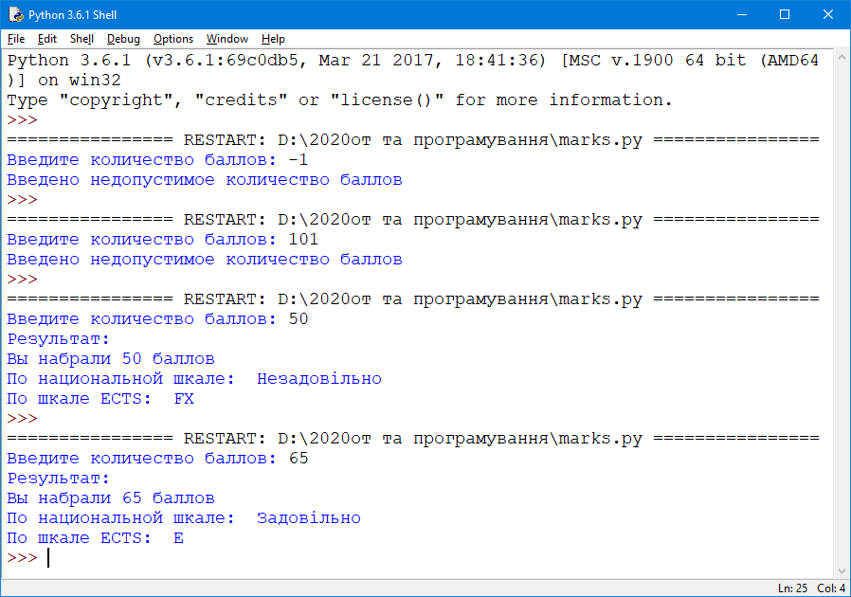

Рисунок 1 – Результат тестування програми (Тести 1 – 4)

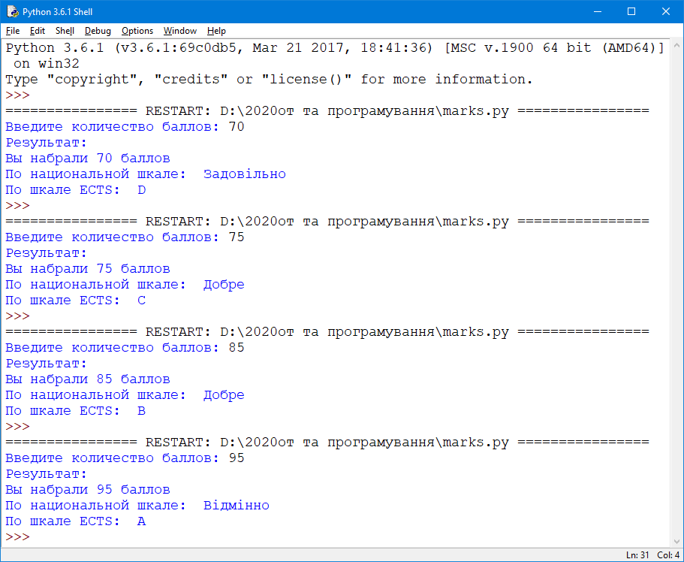

Рисунок 2 – Результат тестування програми (Тести 5 – 8)